Tên : Lê Minh Khôi – 23520767
Figure 1. Kết quả bài 1
Lab3 – DS200.Q21
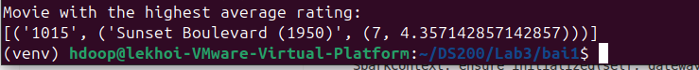
Báo cáo hình kết quả Lab 3

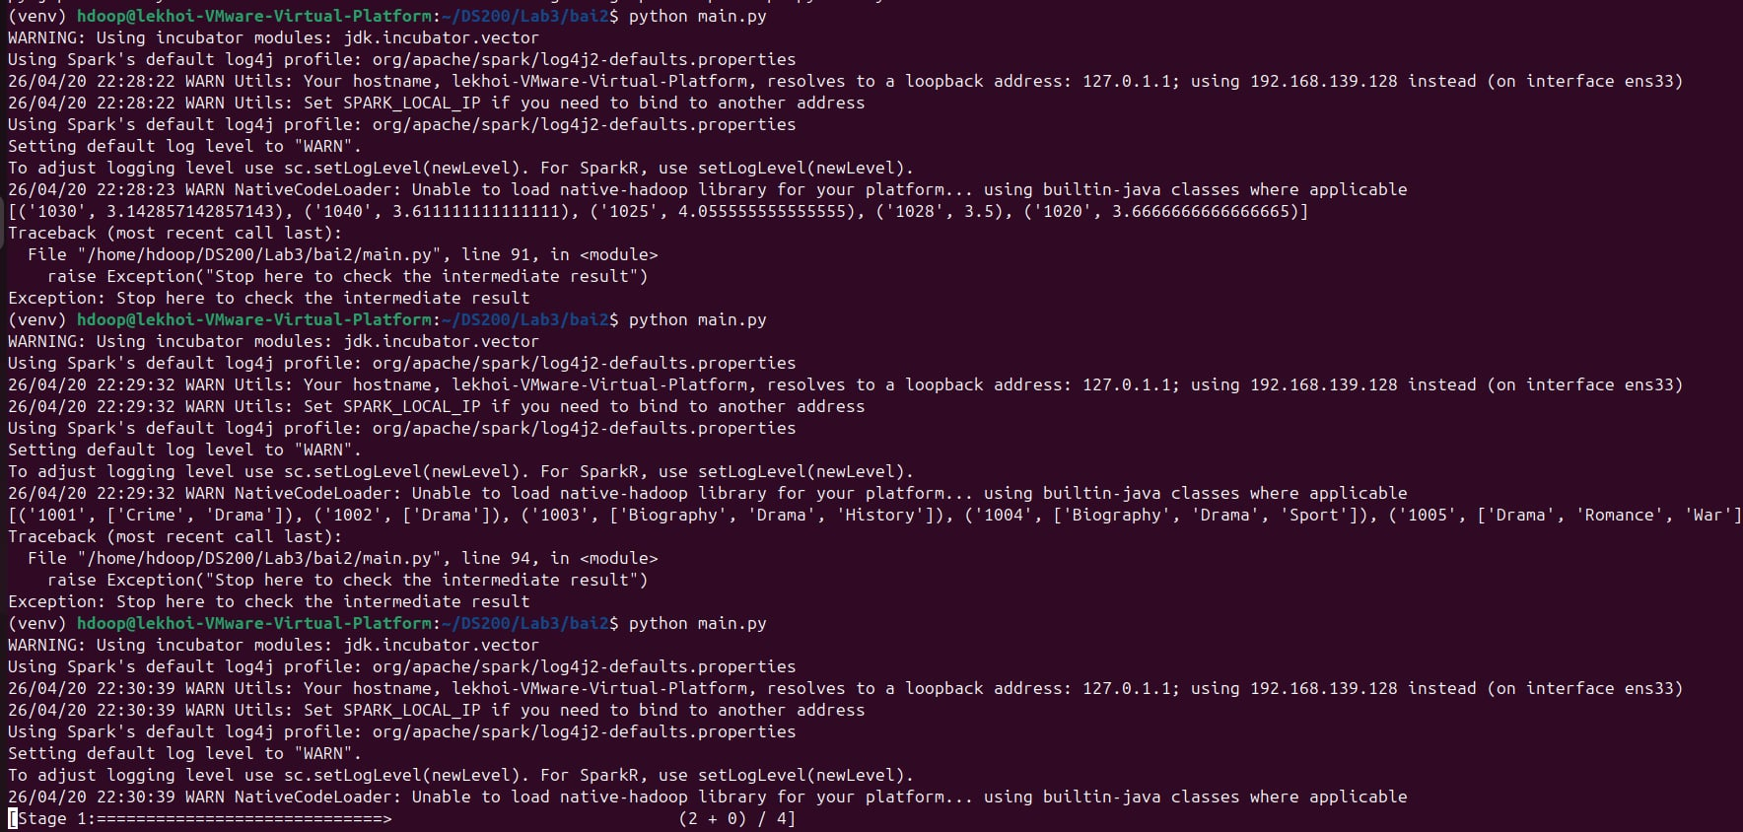
Figure 2. Kết quả bài 2

- Bài 2 em không biết tại sao đến bước join thì máy chạy mãi không xong. Em nghĩ do máy ảo của em quá yếu bởi vì em kiểm tra output của các bước trước thì hoàn toàn bình thường, cấu trúc 2 RDD để join cũng hợp lý nhưng đến bước join thì chạy mãi không xong

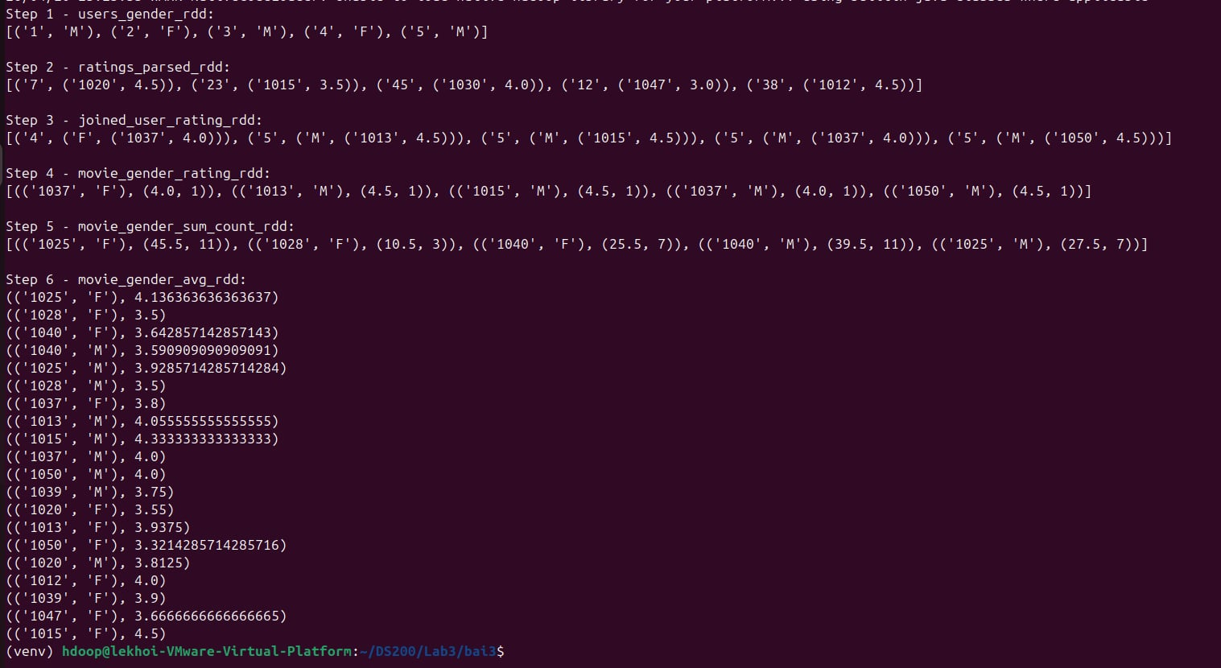
Figure 3. Kết quả bài 3

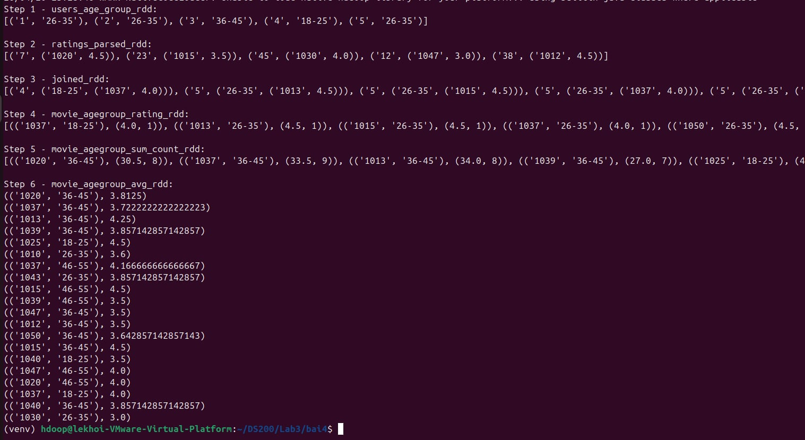
Figure 4. Kết quả bài 4

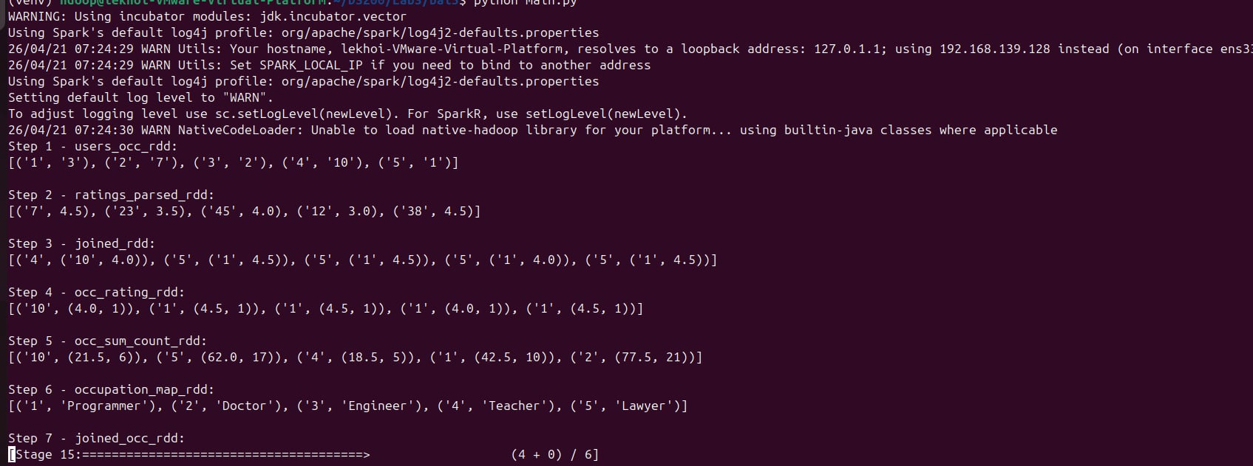
Figure 5. Két quả bài 5
- Bài 5 cũng gặp vấn đề tương tự như bài 2 khi có lệnh join giữa 2 RDD lớn

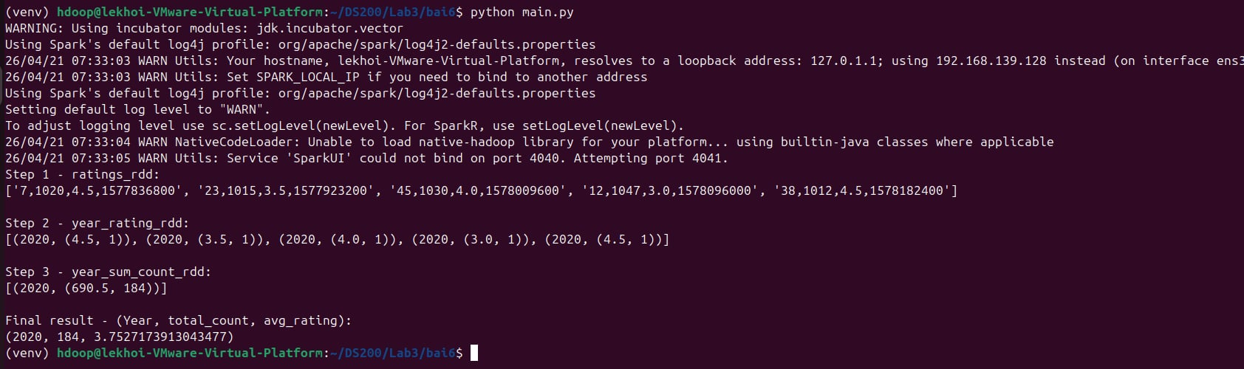
Figure 6. Kết quả bài 6

